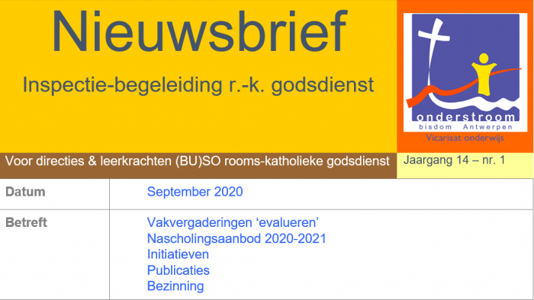
Geachte directeur
Beste godsdienstleraar
Waarschijnlijk was je vakantie anders dan anders. En ook de start van het schooljaar. Anders betekent echter niet noodzakelijk slechter. Ook al missen we wel het vertrouwde en vanzelfsprekende, het normale. “’t Is niet meer wat ‘t geweest is, en ‘t zal nooit niet meer worden wat het was”, zongen Ed Kooyman & Herman Van Haeren al jaren geleden. Gelukkig zijn godsdienstleerkrachten creatievelingen die het perspectief naar de toekomst weten open te houden. Hoe abnormaal het nieuwe normaal ook mag klinken, we durven hopen dat het in orde komt. Die hoop klinkt ook in de brief van onze bisschop bij het begin van het nieuwe schooljaar. Hij spreekt onder meer over het “nieuwe sociaal”.
Communicatie is in het vak rooms-katholieke godsdienst een kerngegeven. Ze is de gist die de levensbeschouwelijke groei stimuleert. Nabijheid en ontmoeting, liefde en zorg: vanuit ons geloof mag het niet bij die mooie woorden blijven. The heart of the matter mag geen dode letter blijven. En toch kan een onooglijk klein virusje ons dwingen om ook het relationele, het geloven met een andere bril te bekijken. God is veraf, en toch nabij. Met mondmaskers en de veilige afstand wordt liefde en geloof niet geblokkeerd.
De rijkdom van de christelijke traditie, van de pluraliteit in onze samenleving en van de identiteit van de leerling met elkaar in gesprek laten gaan: lukt dat ook zonder klaslokaal? Kan communicatie ten volle tot haar recht komen in digital teaching? Veel leerkrachten snakken naar echte contacturen, maar als het niet anders kan zullen ze scheppende geesten zijn die het ook online waar maken. Achter elk mondmasker veronderstellen wij een warme glimlach.
Zoals je verder in de nieuwsbrief kunt lezen, stellen ook wij communicatie voorop. Net zoals vorig jaar hebben wij voor het komende schooljaar een ontmoeting gepland met de vakgroep van elke school. De focus ligt bij deze op evalueren. Wij zien er alvast naar uit, vooral omdat de ontmoetingen met de vakgroep vorig schooljaar zo deugddoend waren, ook voor ons.
We gaan het tweede jaar in van de ingroeiperiode van het geactualiseerde leerplan. Zoals beloofd: de inspectie “wil het godsdienstonderricht van leraren niet alleen beoordelen maar ook
begeleiden. Dat is hun decretale opdracht. Inhoudelijk staat in die opdracht het leerplan, dat door de bisschoppen is goedgekeurd, centraal. Aarzel niet inspecteurs-adviseurs om advies te vragen.” (citaat uit de inleiding van het leerplan).
En tenslotte: sinds 1 september 2019 wordt verwacht dat elke leerkracht godsdienst zich registreert op www.rkg.vlaanderen. Dit is veel meer dan een koude formaliteit. Gelieve, als dat nog niet gebeurd is, dit in orde te maken. Op die manier kunnen we de engagementen van onze godsdienstleerkrachten accurater opvolgen. Want het vak godsdienst is (g)een vak als een ander.
Blij dat je ervoor gaat!
Met hartelijke groeten
Dirk Van Rossem (bisschoppelijk gedelegeerde)
Yoo Ree Elsemans, Hedwig Van Peteghem en Luc Vinkx (inspecteurs-adviseurs)
Carina Pichal (secretaris)
Extra infosessie geactualiseerd leerplan rkg voor BUSO OV4
25 november 2020 van 10.00 u-12.00 u
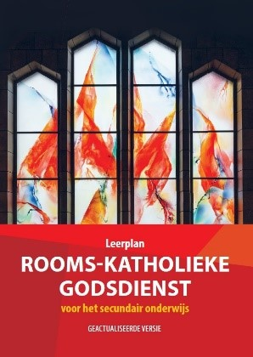
Voor de collega’s die werkzaam zijn in OV4 organiseren we een aparte infosessie op woensdag 25 november 2020 van 10.00 u- 12.00 u in het D.S.K.O. We verwachten alle leraren godsdienst OV4 die nog geen infosessie bijwoonden in 2019.
Voor deze sessie kan je inschrijven via deze link.

Vakvergaderingen ‘evalueren op basis van
het geactualiseerd leerplan r.-k. godsdienst’
Het schooljaar 2020-2021 wordt beschouwd als het tweede en laatste jaar van de ingroeiperiode voor de implementatie van het geactualiseerd leerplan. De inspectie-begeleiding wil daartoe de nodige ondersteuning blijven bieden. We zullen in 2020-2021 opnieuw alle vakgroepen bezoeken (per school of scholengroep) en daarbij de focus leggen op evalueren. Alle scholen starten in code geel. Onze voorkeur gaat dan ook uit naar een fysieke ontmoeting met de vakgroep, mits deze met de nodige voorzorgsmaatregelen ‘coronaproof’ kan doorgaan. We kijken er alvast naar uit alle godsdienstleraren opnieuw te mogen ontmoeten.
Dagen voor beginnende leraren godsdienst
De aanvangsbegeleiding voor beginnende leraren wordt vernieuwd. We gaan van start met een gezamenlijk moment voor alle vakken op woensdag 18 november 2020 van 13.30 u tot 16.30 u in Thomas More Kempen (Vorselaar). Je zal de kans krijgen om de vakbegeleiders en de begeleidingsdienst te leren kennen. De tweede en derde sessies gaan vervolgens door op twee locaties. De beginnende leraren godsdienst kiezen bij inschrijving voor hun hoofdvak, maar zullen ook een tweede vak kunnen aanduiden. Je schrijft meteen in voor het volledige traject van drie sessies.
Reeks 1: Thomas More Kempen, Vorselaar
- woensdag 18 november 2020 van 13.30 u tot 16.30 u
- dinsdag 12 januari 2021 van 13.30 u tot 16.30 u
- woensdag 21 april 2021 van 09.00 u tot 12.00 u
Reeks 2: DSKO, Antwerpen
- woensdag 18 november 2020 van 13.30 u tot 16.30 u (opgelet: voor de eerste sessie is de locatie Thomas More Kempen Vorselaar)
- donderdag 14 januari 2021 van 13.30 u tot 16.30 u
- donderdag 22 april 2021 van 13.30 u tot 16.30 u
Wat mag je verwachten? Ervaringen en ideeën uitwisselen, werkvormen ontdekken en uitproberen, even afstand nemen van de schoolse drukte en reflecteren over de eigen ontwikkeling: dit ervaren beginnende leraren als bijzonder heilzaam en inspirerend. Deze vorming richt zich tot alle startende en herstartende leraren godsdienst in het secundair onderwijs van bisdom Antwerpen. Met ‘startende leraar’ bedoelen wij ‘de eerste drie jaar aan het werk’. Diegenen die vorige schooljaren niet konden deelnemen, omdat ze bv. aangesteld waren in een korte interimopdracht, zijn dit schooljaar eveneens welkom.
Ook diegenen die er jaren tussenuit waren en opnieuw de draad willen opnemen in het onderwijs, verwelkomen wij graag.
Inschrijven voor deze navorming kan weldra via www.nascholing.be

Levensbeschouwelijke communicatie in de godsdienstles
Navorming op dinsdag 9 maart 2021 van 09.00 u-12.00 u in DSKO
(herneming van de navorming 2018-2019)

Kinderen en jongeren zijn op een onbevangen wijze verwonderd of verontwaardigd over het leven zoals zich dat aan hen voordoet. Zij stellen hierbij levensbeschouwelijke, religieuze en/of godsdienstige vragen. In de zoektocht naar (elementen van) antwoorden worden ze geconfronteerd met een veelheid aan levensbeschouwelijke alternatieven en hebben ze nood aan goede gesprekspartners. Kinderen en jongeren hebben meer nodig om levensbeschouwelijk te kunnen groeien dan oppervlakkige, nivellerende, vrijblijvende gesprekken. Het communicatieproces in de godsdienstles beoogt geleidelijke verdieping van inzicht, vaardigheden en attitudes op het vlak van zingeving en (het zich positioneren in of tegenover) geloven.
In deze sessie focussen we vanuit de praktijk op een aanpak waarbij de invalshoek van de Bijbelse traditie en de invalshoek van de leefwereld van kinderen en jongeren elkaar zo benaderen dat ze elkaar ontsluiten.
Het leerproces bestaat zowel uit het stellen, uitdiepen en verhelderen van vragen, als uit het zoeken naar en soms vinden van nieuwe antwoorden.
Inschrijven voor deze navorming kan via deze link.

Platformen BUSO 2020-2021

In het BUSO zijn de data gekend van de overlegplatformen voor godsdienstleerkrachten in OV1:
- di 10/11/20 van 13.30 u-16.00 u inschrijven voor de eerste sessie kan alvast via deze link.
- do 11/02/21 van 13.30 u-16.00 u
- ma 03/05/21 van 13.30 u-16.00 u
Voor leerkrachten in OV2 en OV3 werden volgende data vastgelegd:
- ma 16/11/20 van 13.30 u-16.00 u inschrijven voor de eerste sessie kan alvast via deze link.
- woe 24/02/21 van 9.30 u-12.00 u
- di 27/04/21 van 13.30 u-16.00 u
Alle sessie gaan door in het D.S.K.O. Inschrijven voor de tweede en derde sessie wordt later mogelijk gemaakt.
Netwerk OKAN interdiocesaan

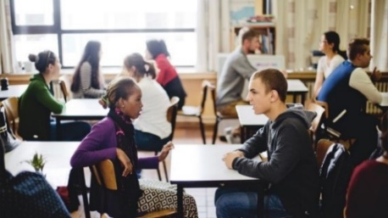
Het basisdoel van het vak rooms-katholieke godsdienst is ‘leerlingen laten groeien in het eigen levensbeschouwelijke zoeken in dialoog met het christelijke verhaal en andere levensbeschouwingen’. Dit groeien heeft te maken met het ontwikkelen van verschillende levensbeschouwelijke vaardigheden. Hoe ondersteun ik leerlingen in OKAN zodat zij in het vervolgonderwijs godsdienstlessen kunnen mee-maken? Welke begrippen – vaardigheden zijn daarvoor relevant en haalbaar? In dit lerend netwerk, reflecteren godsdienstleerkrachten over hun eigen lespraktijk, denken ze als groep na over praktijksituaties aan de hand van een intervisiemethodiek en krijgen ze de kans om lesmateriaal en ideeën uit te wisselen. Ook wordt er tijd voorzien om samen nieuwe lessenreeksen te ontwikkelen. Opdat we zoveel mogelijk godsdienstleerkrachten in OKAN zouden bereiken, is dit lerend netwerk interdiocesaan en willen we tot een gezamenlijke datum komen.
Voor meer info: yoo.ree.elsemans@rkg.vlaanderen.

Netwerk CLIL interdiocesaan

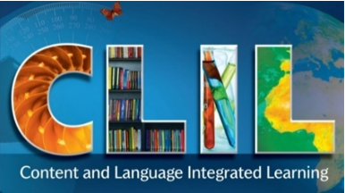
Godsdienstleraren in CLIL, met instructietaal Engels, worden van harte uitgenodigd om in een lerend netwerk te stappen. In dit netwerk reflecteren ze over hun eigen lespraktijk, denken ze in groep na over praktijksituaties aan de hand van een intervisiemethodiek en krijgen ze de kans om lesmateriaal en ideeën uit te wisselen. Dit netwerk wordt eveneens opengesteld voor leerkrachten werkzaam buiten regio Antwerpen. Omdat dit over een kleine groep godsdienstleerkrachten gaat, willen we tot een gezamenlijke datum komen.
Voor meer info: yoo.ree.elsemans@rkg.vlaanderen.

Theolympiade
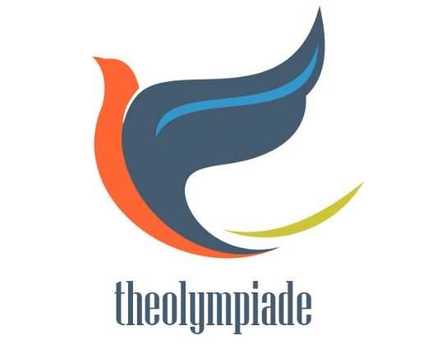
Dit schooljaar (2020-2021) zal de eerste Vlaamse Theolympiade georganiseerd worden. De Theolympiade is een wedstrijd en behelst het schoolvak rooms-katholieke godsdienst. De wedstrijd bekroont werkstukken van leerlingen in de derde graad van het secundair onderwijs van alle onderwijsnetten en onderwijsvormen die op een originele manier theologiseren over godsdienstige en levensbeschouwelijke onderwerpen: gesitueerd in de plurale context; in gesprek met de christelijke traditie; gericht op het ontdekken en ontwikkelen van levensbeschouwelijke identiteit.
De wedstrijd wordt georganiseerd door de Faculteit Theologie en Religiewetenschappen van de KU Leuven, de Erkende Instantie rooms-katholieke godsdienst en de inspectie-begeleiding rooms-katholieke godsdienst.
Dit jaar is gekozen voor het thema: Duurzame relaties: naar een nieuwe cultuur van (ver)trouw(en). Leerlingen kunnen aan de wedstrijd deelnemen in drie categorieën. Ofwel schrijven ze een essay, ofwel maken ze een artistiek of materieel werkstuk, ofwel ontwikkelen ze een concept voor een publiek event of initiatief. Tot 30 november 2020 kunnen ze hun werkstuk inzenden, en de prijsuitreiking vindt plaats op maandag 11 januari 2021.
Meer informatie vind je via deze link.

Publicaties

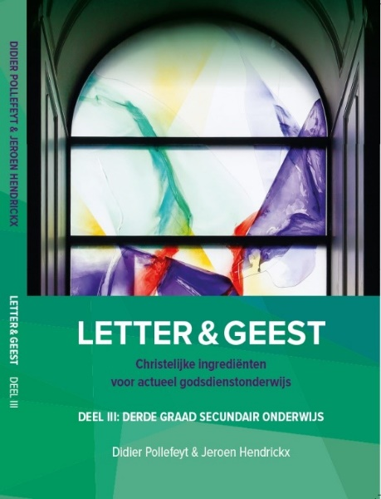
Letter & Geest. Christelijke ingrediënten voor actueel godsdienstonderwijs
Didier Pollefeyt & Jeroen Hendrickx

In opvolging van het geactualiseerde leerplan sloegen THOMAS en de Erkende Instantie de handen in elkaar om de ingrediënten nader uit te werken ten behoeve van de leerkrachten in het concrete lesgebeuren. In een eerste luik verschijnen dit schooljaar drie publicaties die de ingrediënten van het luik van de christelijke traditie betreffen: in september verschijnt de publicatie voor de derde graad, rond Kerstmis voor de tweede graad en rond mei voor de eerste graad.

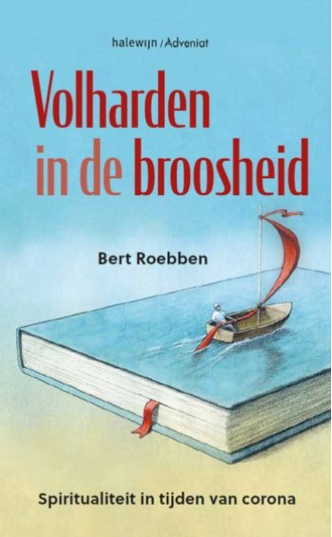
Volharden in de broosheid. Spiritualiteit in tijden van corona.
Bert Roebben
In deze barre tijden is niets nog wat het lijkt. Vele mensen voelen zich gedesoriënteerd en onzeker. Wat brengt de toekomst? In Volharden in de broosheid legt Bert Roebben getuigenis af van zijn eigen omgang met de dubbelzinnigheid van deze crisis: wat is het ‘nieuwe normaal’ waarop iedereen hoopt en willen we dat eigenlijk wel? Hij beschrijft in tien hoofdstukken de ambivalenties die hij zelf, tussen hoop en vrees, heeft ondervonden tijdens de periode van de lockdown. Hij ontwikkelt een spiritueel perspectief dat de feiten onder ogen ziet en tegelijk een nieuwe toekomst opent in de richting van een ‘Nieuw Kwetsbaar Wij’. Zo wil hij minstens de stomheid doorbreken die ons overvalt wanneer wij met onzekerheid geconfronteerd worden en de traditionele woorden ons geen soelaas meer bieden.

Initiatieven

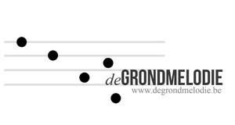
De Grondmelodie vzw goes Labora @ Keizersberg

Vanaf september 2020 gaat de Grondmelodie volop voor het samenwerkingsverband met Laboraleuven, de maak- en werkplek in abdij Keizersberg in Leuven. Vanaf september gaan de praatgroepen en andere groepsactiviteiten daar door. Zij zien deze noodzakelijke omgevingsswitch (in hun eigen ontmoetingsruimte kunnen zij geen coronaproof programma aanbieden) als een kans om hun werking te verankeren in een creatieve hub waar traditie en vernieuwing elkaar ontmoeten.
Het volledige aanbod vind je op www.degrondmelodie.be

Bezinning
Pandemie
Als angst het bangst is
als je voor een ander vreest
en doodsbenauwd om iemand bent
van wie je houdt
dan ben ik van mijn leven
nooit zo bang geweest.
Als eenzaamheid is
dat je angstig afstand houdt van dierbaren
omdat je voor hun leven vreest
dan heb ik mij nog nooit
als zo alleen beschouwd.
Wie voor zijn eigen vrijheid vecht
die sneuvelt morgen.
Wie zich wil redden
moet voor ieder ander zorgen.
Ilja L. Pfeijffer

